ANALYSE VAN HET ONTWERP ACTIEPLAN BRUSSELS AIRPORT 2013 - 2018
Het ontwerp actieplan 2013-2018 is een uitvoering van de Europese richtlijn 2002/49/EG betreffende de evaluatie en beheersing van omgevingslawaai t. g. v. verkeersinfrastructuur, specifiek van toepassing op grote luchthavens met meer dan 50 000 bewegingen per jaar.
De Europese Richtlijn 2002/30/EG betreffende de vaststelling van regels en procedures met
betrekking tot de invoering van geluidgerelateerde exploitatiebeperkingen op luchthavens in de Gemeenschap legt de Lidstaten op een evenwichtige aanpak (zoals voorgesteld in ICAO) te volgen voor de geluidsproblematiek van luchthavens op hun grondgebied. Het begrip „evenwichtige aanpak” van het beheer van vliegtuiglawaai omvat vier essentiële elementen en vereist een zorgvuldige evaluatie van alle opties voor geluidsbestrijding, inclusief
- beperking van het vliegtuiglawaai bij de bron,
- maatregelen in de sfeer van ruimtelijke ordening,
- operationele procedures voor lawaaibestrijding en
- exploitatiebeperkingen.

Deze richtlijn heeft tot doel een kader vast te leggen waarbinnen een duurzame ontwikkeling van de luchthavens mogelijk is met beperking van de milieuhinder voor de omwonenden en zonder concurrentie vervalsing tussen de verschillende lidstaten/luchthavens maar legt evenwel enkel het minimumkader vast (artikel 23 van de richtlijn):
‘De richtlĳn is in overeenstemming met het subsidiariteits- en het proportionaliteitsbeginsel zoals vermeld in artikel 5 van het Verdrag. De invoering van exploitatiebeperkingen op luchthavens in de Gemeenschap kan bĳdragen tot de verwezenlĳking van het doel een verslechtering van de geluidssituatie rond luchthavens te voorkomen, maar bergt de mogelĳkheid in zich dat concurrentievervalsing optreedt. Deze doelstelling kan bĳgevolg op efficiëntere wĳze door de Gemeenschap worden gerealiseerd door middel van geharmoniseerde voorschriften met betrekking tot de invoering van exploitatiebeperkingen als onderdeel van het geluidsbeheer. De richtlĳn beperkt zich tot het minimum dat vereist is om deze doelstelling te bereiken en gaat niet verder dan hetgeen daartoe nodig is.’

M.a.w. volgens het subsidiariteitsbeginsel staat het de lidstaten/deelregeringen vrij om verder te gaan dan de richtlijn en zich niet te beperken tot het minimum/de zwaarst belaste zones. Het zou daarentegen van visie getuigen bij LNE om in een probleem van volksgezondheid enerzijds en ruimtelijke zonering anderzijds met belangrijke maatschappelijke en financiële gevolgen voor zowel de omwonenden (gezondheid, ziekte, sterfte, planschade, waardeverlies van eigendommen,.. ) als de overheid om een lange termijnvisie te ontwikkelen en waar mogelijk de determinanten daarvan zelf in handen te nemen/houden al was het maar om de schade voor het eigen gewest/omwonenden zoveel mogelijk te beperken.

Deze verschillende elementen vervat in richtlijn 2002/30/EG betreffen zowel federale als gewestelijke bevoegdheden (p 13 van actieplan)

De gewesten hebben een specifieke bevoegdheid op het vlak van de ruimtelijke ordening en de bescherming van het leefmilieu, in het bijzonder de strijd tegen de geluidshinder. Het Vlaams Gewest heeft bovendien verantwoordelijkheid als vergunningverlenende overheid: ‘ (art. 6 §
1, I en II 3°) . De luchthaven Brussels Airport is op grond van titel 1 van het Vlaams Reglement op de
Milieuvergunning (VLAREM) ingedeeld als een hinderlijke inrichting klasse 1. Van toepassing zijn de
algemene bepalingen en bijzondere voorwaarden van het Hoofdstuk 5.57 ‘Vliegvelden’ van titel 2
van het VLAREM. De bijzondere voorwaarden onder art. 5.57.2.1. bepalen onder meer dat in de
milieuvergunning voorwaarden kunnen opgelegd worden die een impact hebben op het aantal
bewegingen en op de geluidsproductie van de bewegingen, onverminderd de toepassing van richtlijn 2002/30/EG.’

De vergunning verlenende overheid moet bij het vaststellen van de vergunningsvoorwaarden het evenredigheidsbeginsel eerbiedigen. Gezien de bevoegdheidsverdeling is een samenwerkingsakkoord aangewezen dat er momenteel nog niet is en dit ondanks het feit dat dit was voorzien in het Vlaams regeerakkoord: ‘ Daarom maken we een samenwerkingsakkoord waarin we afspraken maken over (1) geluidsnormen en de toepassing ervan, (2) routes en baangebruik en (3) windnormen. Indien nodig, overwegen we eigen Vlaamse geluidsnormen en we onderzoeken of we daarbij de frequentie van de geluidshinder mee in rekening kunnen brengen.’ (p 17 van het actieplan)

Tijdens de laatste pleidooien in de procedure tot vernietiging van de milieuvergunning van BAC heeft de auditeur van de Raad van State erop gewezen dat het eerbiedigen van het evenredigheidsbeginsel in de twee richtingen geldt: ook de federale overheid moet dit evenredigheidsbeginsel eerbiedigen en mag door haar beslissingen het beleid van het Vlaams Gewest op vlak van milieubeheer en ruimtelijke planning niet onmogelijk/moeilijk maken.

De bewering dat ‘… oa de geleidelijke uitfasering van de meest lawaaierige vliegtuigen, heeft op de meeste internationale luchthavens een gunstige impact op de geluidblootstelling, ook al is mondiaal het vliegverkeer de voorbije decennia sterk toegenomen… ‘(p 15 van het Actieplan) staat haaks op de vaststelling, overigens ook bevestigd in EU kringen (Good practice guide on noise exposure and potential health effects, EEA Technical report nr 11/2010) dat voor de zelfde graad van geluidsblootstelling althans volgens de afgesproken geluidsbelastingsindicatoren zoals Lnight en Lden, de ervaren hinder fors is toegenomen na 1990.

Het federaal luchthavenbeleid (p 16 ev)
De federale overheid heeft de voorbije 15 jaar systematisch de lawaaihinder verschoven naar de Vlaamse rand. Toen de openlijke concentratie politiek (cfr 2002) op massaal verzet stootte en door opeenvolgende jurisdictie werd veroordeeld, heeft de federale overheid het geweer van schouder veranderd en door een eindeloze reeks ogenschijnlijk kleine maatregelen toch de hinder systematisch proberen te verschoven naar de Vlaamse rand.

‘ De toepassing van dit spreidingsplan leidde tot talloze klachten en juridische instabiliteit.’

Aan deze ‘juridische instabiliteit’ is een einde gekomen met het arrest van de Verenigde Kamers van de RVS (arrest nr 187.998 van 17 november 2008), dat het plan in zijn totaliteit heeft gevalideerd en er was dus eigenlijk geen noodzaak om het af te schaffen maar politieke wil om het volledig uit te voeren.

‘Het akkoord voorziet onderhandelingen met het Brussels Hoofdstedelijk Gewest over een samenwerkingsakkoord i.v.m. geluidsnormen.. ‘.

Die zijn er niet gekomen of hebben alvast niet tot een resultaat geleid.

‘ Op termijn is het de bedoeling het totaal aantal vliegroutes sterk te verminderen (van ca. 100 naar 40), zodat een hogere graad van transparantie zal bereikt worden in de toepassing van vluchtprocedures.’

De realiteit is anders: alleen al om het baken van Huldenberg aan te vliegen zijn er meer dan 40 mogelijkheden in het AIP gepubliceerd, en dit afhankelijk van tonnemaat, tijdstip dag/nacht en week/weekend…

De historiek van het luchthavendossier in de voorbije 15 jaar (na de demarche van Durant in 2001-2002) maakt duidelijk dat het niet opnemen van die aan het Vlaams Gewest toegewezen bevoegdheden, niet alleen rampzalige gevolgen kan hebben voor de volksgezondheid en het milieu maar ook voor de ruimtelijke ordening in de Vlaamse rand met heel negatieve invloed op de economische leefbaarheid van de gemeenten en op de waarde van het onroerend goed.
Dit is ook de mening van de MINA raad (Advies 28 januari 2010) die maatregelen in de ruimtelijke ordening ondersteunt maar er tegelijk op wijst dat het zowel om juridische als i.v.m. met het permanent wisselende baan- en routegebruik niet evident is:
‘ Het advies van het Departement Ruimtelijke Ordening, Woonbeleid en Onroerend
Erfgoed van 24 maart 2009 stelt dat het inzetten van ruimtelijke ordeningsinstrumenten in functie van milieudoelstellingen verre van evident is. Het departement argumenteert dat de juridische inhoud van ruimtelijke uitvoeringsplannen niet toelaat om milieunormen op te nemen. Het advies verwijst tegelijk naar de lange (decretaal verplichte) procedure voor een verordenend plan
die niet toelaat om flexibel in te spelen op de herhaaldelijke aanpassingen van routes en baangebruik van de luchthaven.’ (Mina raad: Advies betreffende de actieplannen omgevingslawaai
van wegverkeer, spoorwegverkeer en van de luchthaven Brussels Airport. 28 januari 2010).

Vlaams regeerakkoord
Van het in het Vlaams regeerakkoord van 9 juli 2009 voorziene samenwerkingsakkoord is niets in huis gekomen: ‘.. samenwerkingsakkoord waarin we afspraken maken over
- (1) geluidsnormen en de toepassing ervan,
- (2) routes en baangebruik en
- (3) windnormen. Indien nodig, overwegen we eigen Vlaamse geluidsnormen en we onderzoeken of we daarbij de frequentie van de geluidshinder mee in rekening kunnen brengen…’ (p 17).
Waar is bovendien de socio-economische studie waarin de kosten en baten van de nachtvluchten worden afgewogen?

Het ruimtelijk structuurplan Vlaanderen en het VSGB (Vlaams Strategisch Gebied rond Brussel) (p 19)

‘In het bindend gedeelte van het Ruimtelijk Structuurplan Vlaanderen (1997) wordt de luchthaven van Zaventem als ‘poort’ van Vlaanderen geselecteerd. Het richtinggevend gedeelte stelt onder meer dat wat betreft het ontwikkelingsperspectief van de luchthaven geen verdere ontwikkeling van de woonfunctie is toegelaten binnen de kernen die binnen de lawaaicorridors liggen.’

Deze visie dateert van 1997 en is totaal achterhaald: het actieplan erkent in de inleiding (p 6) dat de omgeving van de luchthaven : ‘ … is over het algemeen een dicht bebouwd gebied met op Vlaams
grondgebied goed uitgeruste kernen en residentiele woonzones, en de voor Vlaanderen
kenmerkende lintbebouwing die zich langs de belangrijkste invalswegen- en verbindingsassen heeft
ontwikkeld. In sommige deelgebieden is er een sterke verwevenheid van wonen met andere
maatschappelijke activiteiten (industriële en ambachtelijke zones, commerciële voorzieningen… ‘
Men moet dus afstappen van de illusie met lawaaicorridors te kunnen werken in een historisch dicht bebouwd gebied rondom een luchthaven in een verstedelijkt gebied, voor BA is dus een radicaal andere benadering noodzakelijk.

En inderdaad, hoewel het aantal ‘gehinderden/slaapverstoorden’ afneemt, althans op basis van achterhaalde (Miedema 2000) geluidsbelasting/hinder relaties, is het aantal gehinderden nog steeds gigantisch groot wat bij de ‘klassieke benadering’ het nagenoeg onmogelijk maakt om de getroffenen schadeloos te stellen.

‘Het aantal inwoners in het Vlaamse gewest dat aan Lden-niveaus hoger dan 55 dB is blootgesteld, is afgenomen van 83.055 in 2006 naar 64.933 in 2011 (-21,8 %). Het aantal inwoners in het Vlaamse gewest dat aan Lnight-niveaus hoger dan 45 dB is blootgesteld, is afgenomen van 124.923 in 2006 naar 102.287 in 2011 (-18,1 %). ‘

Bemerk dat deze raming enkel het aantal inwoners betreft binnen het Vlaams gewest, blootgesteld aan nachtelijk vliegtuiggeluid > 45 dB maar dat de 45 dB Lnight contour een groot deel van het Brussels Gewest ( be)treft.
De richtlijn 2002/49, bijlage VI, vraagt de rapportering van geluidsniveaus in Lnight vanaf 50 dB. Volgens VLAREM II H 5.57 moeten evenwel ook de geluidscontouren van 45 dB berekend worden. De EU WHO richtlijn ligt op 40 dB Lnight. Per dB boven de 40 dB Lnight neemt het cardiovasculair risico met 5% toe en parallel daarmee de gezondheidseconomische kosten (Cologne Bonn Airport studie 2007).
Er is nog steeds een benadering van het vliegtuiglawaai op basis van subjectieve hinder volgens Miedema (2000) hoewel al in 2010 door het expert panel van de EEA werd gesteld dat de gegevens van Miedema achterhaald zijn.
Dit is overigens geen nieuw gegeven, de gegevens van Schiphol tonen aan dat reeds vooraleer de Miedema curves werden opgenomen in de EU regelgeving de dosis effect relaties hopeloos achterhaald waren, zowel voor Lden:

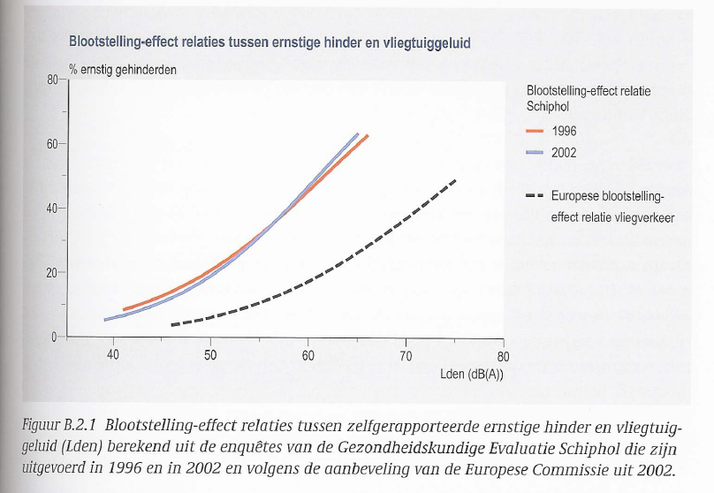
Als voor Lnight:

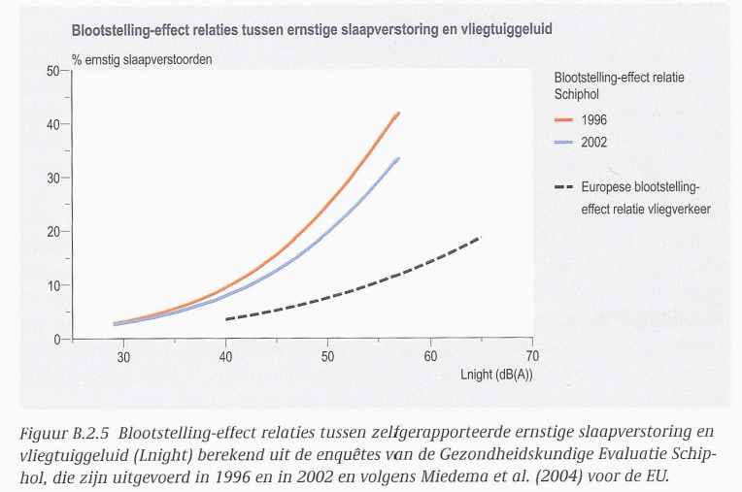

En het is ook niet verwonderlijk omdat de studies waarop Miedema zich baseert, dateren van de periode tussen 1965 en 1992. Van de 20 studies die Miedema in zijn analyse opnam, werden er 17 gepubliceerd voor 1985,

In de Task force van de EEA (EEA Technical report nr 11/2010 Good Clinical Practice on Noise Exposure and Potential Health Effects) wordt er dan ook voor gepleit om met meer actuele gegevens te werken. Er blijkt namelijk een ‘turning point’ te zijn geweest rond 1990.

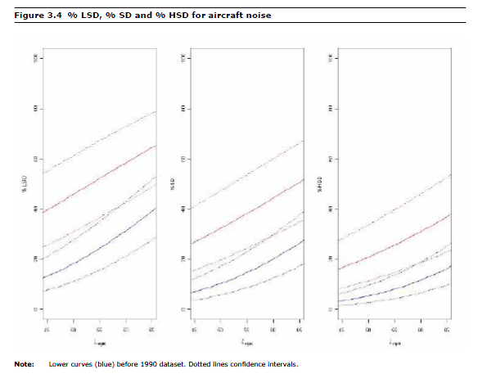

‘ Lden = 55 dB is a fair threshold for railway noise, but for other sources this leads to an underestimate of the actual burden. Table 6.1 shows the percentage of highly annoyed related to threshold values of 45, 50, and 55 dB Lden.’

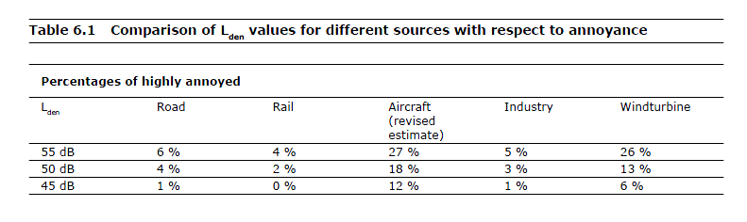

‘The Community Guidelines 2000 from the WHO (xxxii) recommends 50/55 LAeq, 16 hrs as health
based threshold, which is in line with earlier recommendations and guidance from ISO and
national and international environment agencies. Although more than half of the Lden limit values
is close to these health based guidelines, some are considerably higher. The same goes for the night time levels, although it seems that '10 dB lower' rule is almost universally adopted: the averages are Lnight = 50 dB for railway and road noise, 46 for aircraft noise and 42 for industry.’

Wanneer men de nieuwe EU dosis response curves toepast voor hinder door vliegtuiglawaai overdag dan neemt het aantal ernstig gehinderden sterk toe (p 29):
‘Er kan becijferd worden dat voor 2011 (bevolking per 1/1/2008) met toepassing van een nieuwe
herziene relatie het totaal aantal potentieel ernstig gehinderden 38.217 (23.313 in Vlaanderen) zou
bedragen in plaats van 15.409 (9.631 in Vlaanderen). De nieuwe resultaten met het aantal potentieel
ernstig gehinderden per gemeente zijn samengevat in bijlage 3 (tabel 2)13.’

Vergelijkbare toename van het aantal ernstig slaapverstoorden is te verwachten maar er worden geen numerieke gegevens verstrekt in dit ontwerp. Voor de Miedema relatie wordt een totaal van 10.029 ernstig slaapverstoorden berekend binnen de Lnight-geluidscontour van 45 dB(A), waarvan 6.733 in het Vlaamse gewest.

Men kan ook het aantal ontwakingen door vliegtuiglawaai becijferen, rekening houdend met een (irrealistische) gevelwering van 21 dB en ervan uitgaand dat de verschillende geluidsgebeurtenissen voldoende in de tijd gescheiden zijn dat ze als onafhankelijke geluidsevents kunnen worden beschouwd, wat niet het geval is:

‘De resultaten op basis van bevolkingscijfers voor 2008 tonen aan dat er 193.952 inwoners (waarvan
113.388 in het Vlaamse gewest) zijn met minimaal 2 ontwaakreacties per jaar ten gevolge van
nachtelijk vliegtuiggeluid, waarvan in het Vlaamse gewest 4.213 inwoners met meer dan 20
ontwaakreacties per jaar.’ (p 30).

In realiteit ligt het aantal ontwakingen veel hoger omdat
- de berekeningen gebaseerd zijn op laboratorium gegevens van DLR bij GEZONDE proefpersonen
- vooral in de ochtenduren tussen 6 en 7, wanneer de slaap bovendien minder diep is, de geluidsevents zo talrijk zijn dat ze NIET onafhankelijk van mekaar zijn.
- Er dus geen rekening gehouden wordt met het tijdstip van de nacht (diepte van de slaap)
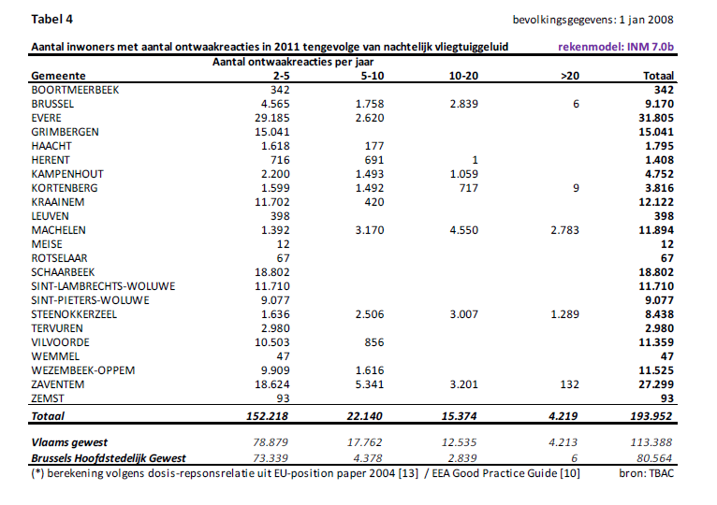

Berekening van de ziekte last (DALY’s) p 30

De geciteerde VITO studie onderschat om verschillende redenen de ziektelast door het vliegtuiglawaai ernstig:
- Er wordt enkel rekening gehouden met het aantal gehinderden/slaapverstoorden binnen de Lden > 55 dB contour en de Lnight > 50 dB contour
- De geluidsbelasting/effect relaties zijn nog niet geactualiseerd op basis van de nieuwe inzichten die in het EEA advies van 2010 werden vermeld en die erop wijzen dat na 1990 een ‘turning point’ is bereikt waardoor de Miedema/Oudhoorn relatie (de officiele EU relatie) de hinder ernstig onderschat
- Ondertussen zijn er enkele ZEER grote studies verschenen die een sterk verband leggen tussen blootstelling aan vliegtuiggeluid (tijdens dag/nacht) en morbiditeit/mortaliteit:
  - De Cologne-Bonn airport studie (2008) op ongeveer 1000 000 omwonenden
  - US Airport studie (2013) op ongeveer 6 000 000 omwonenden van 89 US luchthavens
  - De Heathrow studie (2013) op ongeveer 3 600 000 omwonenden van Heathrow

Berekening van de externe kosten p 31
Er wordt geen rekening gehouden met de aanbevelingen van EEA uit 2010. ‘ Voor geluid werd gerekend met een externe kost van 25 euro per huishouden per jaar per decibel boven 52,5 dB voor L_{den}. Het European Environmental Agency (EEA) gaf reeds aan dat deze geschatte kost gering is en mogelijk een onderschatting (EEA, 2010).’ (VITO rapport 2012 MRG R 187 p 101). De externe kost van geluid per DALY is in dit rapport relatief lager ingeschat dan het gemiddelde omdat men er – verkeerdelijk – van uitging dat geluidsbelasting NIET resulteert in mortaliteit (in tegenstelling tot fijn stof bvb) wat ondertussen achterhaald is (cfr Heathrow en US airport studie):

Mortaliteit en Vliegtuiglawaai (Heathrow):

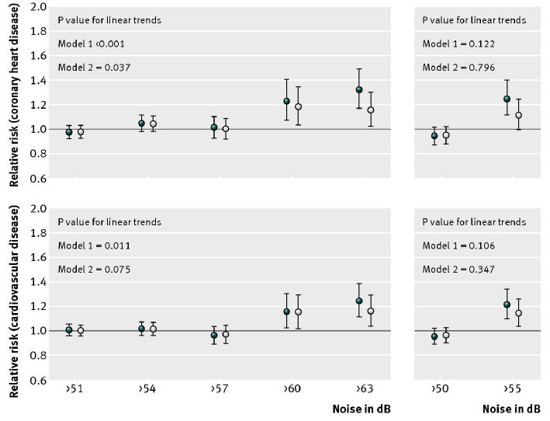
(bron: Hansell et al BMJ 2013;347:f5432 doi: 10.1136/bmj.f5432)
‘Op basis van de strategische geluidsbelastingskaarten 2e ronde met als referentiejaar 2011 en een aangepaste berekening van de Lden geluidscontouren met de meest recente versie van het rekenmodel (INM 7.0b) kan berekend worden dat de externe kosten voor gezondheidsschade 6,2 miljoen euro / jaar zou bedragen.’ (p 31)

Maar dit is dus een ernstige onderschatting van de realiteit:
- Enkel berekend op basis van Lden > 55 en Lnight > 50 db
- Geen rekening gehouden met de relatie vliegtuiggeluid ~ mortaliteit
- Geen rekening gehouden met de herziene geluidsbelasting/hinder en slaapverstoring van het EEA 2010

Er wordt gewerkt met plandrempels van:
Lden > 65 dB, wat volgens Miedema aanleiding geeft tot 26,4% ernstig gehinderden en volgens de nieuwe aanbevelingen van EEA gebaseerd op waarnemingen na 1990 zelfs 54.9% ernstig gehinderden, maar anderzijds situeren zich binnen de Lden > 65 dB contour slechts 15,4% van de ernstig gehinderden
Lnight > 55 dB (is interim target van de WHO) geeft aanleiding tot 10,4% ernstig slaapgestoorden. Maar anderzijds situeren zich binnen de Lnight > 55 dB slechts 12.1% van de ernstig slaapgestoorden

Hieruit blijkt dat een dergelijke aanpak van enkel de zwaarst belaste zone slechts een kleine minderheid van de ernstig gehinderden en slaapgestoorden beschermt!!

‘De Lden- contour van 65 dB(A) van 2011 is volledig begrepen binnen de (uitgestrektere) Lnight-contour van 55 dB(A) van 2011, met uitzondering van een zeer kleine zone in het verlengde van baan 25R, evenwel op grondgebied van het Brussels Gewest.’
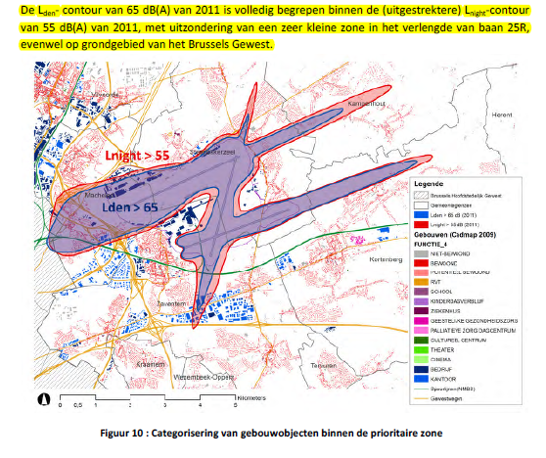
M.a.w. de nachtactiviteit tussen 23 en 7 u heeft een enorme impact op gezondheidseconomische kosten en op de kosten in het kader van geluidszonering/ruimtelijke ordening.

Welke argumenten voor het behoud van de nachtactiviteit (23 tot 7)?
- De activiteit van DHL: de Europese hub is gevestigd in Leipzig, voor de Belgische economie kan de ‘just in time delivery’ van DHL evengoed functioneren met een curfew tussen 23 en 7 uur: de pakjes kunnen vertrekken voor 23 u richting Leipzig. Het behoud van de DHL activiteit is enkel belangrijk voor DHL zelf: functioneren van de hub voor de zgn ‘cross overs’ die half beladen uit Leipzig komen, midden in de nacht landen op BA, brandstof en pakjes bijladen en vertrekken voor lange afstand: dat kan dus ook vanuit Leipzig met minimaal/geen impact op de Vlaamse/Belgische economie
- De charters:
  - de ‘declared capacity’ is 74 bewegingen per uur (max 44 landingen en 40 vertrekken per uur). Ook als men de vertrekken tussen 6 en 7 optelt bij de vertrekken tussen 7 en 8 komt men daar niet aan
  - de drie rotaties? De derde rotatie is een ‘fantoom’ rotatie (!) ook in Zaventem?

Welke argumenten tegen het behoud van de nachtactiviteit (23 tot 7)?
Daartegenover staat dat de kost enorm is en dit zowel gezondheidseconomisch als op vlak van ruimtelijke ordening (isolatiekost, onteigening, planschade..): om 15.4% van de ernstig gehinderden (Lden > 65 dB) te beschermen en 12.1% van de ernstig slaapverstoorden (Lnight > 55 dB) is een ruimtelijke investeringskost voorzien (SUM-Daidalos-Peutz GIM) met een vork tussen 218 180 568 en 245 308 068 euro (cfr infra). Veruit de grootste gezondheidseconomische kost wordt niet berekend in dit voorstel. Bovendien zijn deze geluidsisolatiekosten inefficiënt gebleken op vlak van slaapverstoring en hinderbeleving (Schiphol) en helpen ze al helemaal niet/weinig tegen de geluidshinder overdag omdat een deel van het leven zich nu eenmaal buitenshuis afspeelt.

In opdracht van de Vlaamse regering berekende de firma SUM Research Daidalos Peutz de kosten van de sanering in zone A (Lden > 70 dB) en zone B (Lden 65 – 70 dB) (p 4-23):
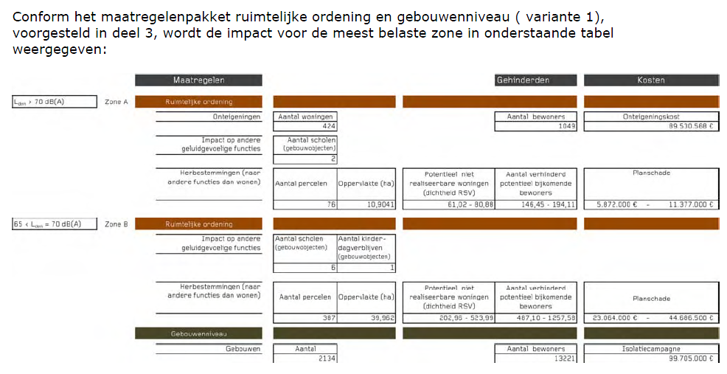
Samengevat wordt de kost geraamd op:
Voor zone A: Lden > 70 dB(A):
- Onteigeningskost: 89 539 568 euro
- Planschade: 5 872 000 - 11 377 000 euro
- Totaal: 95 411 568 – 100 916 568 euro
Voor zone B: Lden 65 – 70 dB(A):
- Planschade: 23 064 000 – 44 686 500 euro
- Isolatiekosten: 99 705 000 euro
- Totaal: 122 769 000 – 144 439 500
Totaal zone A + B: 218 180 568 -245 308 068 euro

‘Ter vergelijking Liege Airport (Sowaer): isoleringskost voor 4900 gebouwen (aankoop inbegrepen) 426 milijoen euro of 86 870 euro per gebouw (p 4-23)’.

Men moet zich wel realiseren dat Liege Airport een nachtluchthaven is, dat de omwonenden ’s nachts worden geacht in de woning te blijven maar dat dit niet het geval is overdag en dat dus de geluidisolatie, hoe performant ook niet kan gelden als geloofwaardig alternatief voor een kwaliteitsvol leven buitenshuis.

Het studiebureau SUM – Daidalos – Peutz – GIM becijferde ook de isolatiekosten in verschillende scenarios binnen de Lden > 55 dB en/of de Lnight > 45 dB (wat zwak is) contouren en die zijn ENORM: variërend van 630 942 000 euro tot 1 551 386 euro afhankelijk van de kwaliteitseisen aan de nachtruimtes in de woningen. Tussen 80% (minst kwaliteitsvolle scenario) en 90% (meest kwaliteitsvolle scenario) van deze kost gaat naar de isolatie van de nachtruimtes (p 3-49 van het SUM etc rapport), cfr tabel infra.
In een toekomstvisie die naam waardig houdt men rekening met het feit dat vroeg of laat Europa komt aanzetten met meer dwingende eisen op vlak van akoestisch klimaat in de dag- en nachtruimten

In hetzelfde rapport wordt erop gewezen dat de daarbij gehanteerde drempelwaarden voor het akoestisch klimaat in de slaapvertrekken niet onredelijk zijn (p 3-31): ‘De voorgaande analyse kan de indruk wekken dat een criterium voor het nachtelijk piekgeluid een zeer strenge eis is, die onmiddellijk leidt tot een grote uitbreiding van de zone met maatregelen. In de literatuur (zie deel 2) worden piekgeluiden in een slaapkamer van 1x/nacht > 50 dB(A) of 5x/nacht > 45 dB(A) NIET ALS UITZONDERLIJKE EISEN gezien. Het betreft veeleer drempelwaarden voor aantoonbare invloed op de gezondheid, in de literatuur aangeduid als ‘NOAEL’ (no observed adverse effect level).’

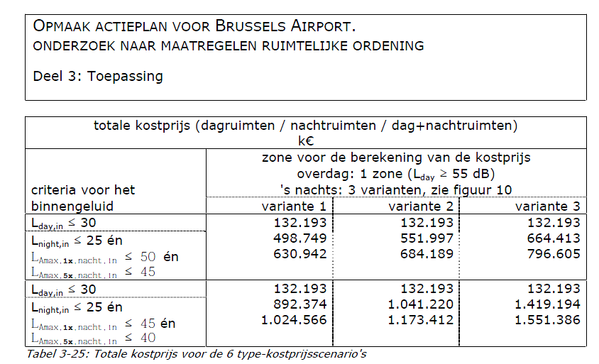
Het gaat hier over isolatiekosten voor gebouwen in het Vlaams Gewest alleen al. De Lnight >45 dB(A) contour omvat ook aanzienlijke delen van het Brussels Gewest (fig 2.2, p 2-14)

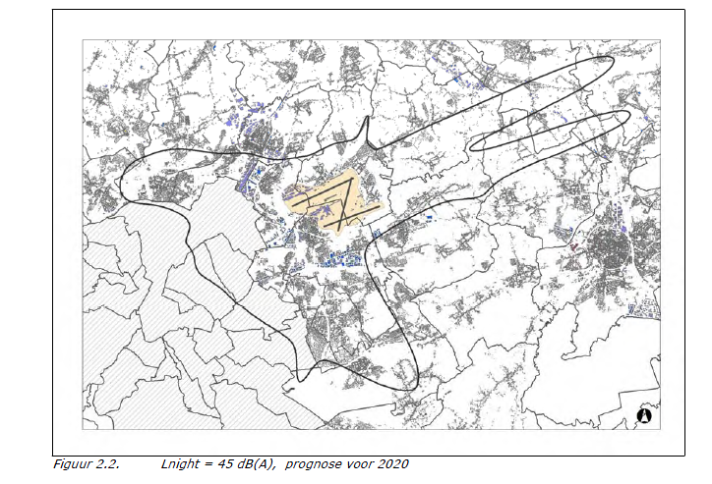

Vergelijking met de contouren Lday versus Lnight met verschillende frequentie LAmax beperkingen:

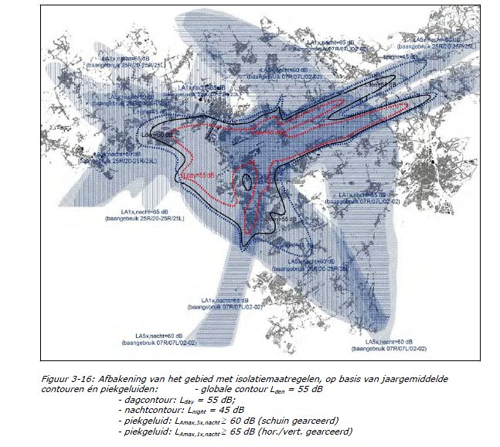
Maatregelen voor de komende vijf jaar (2013-2018) (p 70)

Maatregelen op gebied van ruimtelijke ordening
‘.. onder voorbehoud van voldoende financiering… ‘
van waar gaat die komen? Het Vlaams Gewest, Brussels Airport? De omwonenden?

‘.. Een doorgedreven aanpak op basis van een strikte geluidzonering met de invoering van omvangrijke en gedetailleerde bestemmingsplannen welke in functie van de geluidbelasting (ligging binnen een geluidzone) verregaande beperkingen oplegt naar de aanwezigheid en ontwikkeling van nieuwe geluidgevoelige bestemmingen, is voor de omgeving rond Brussels Airport niet meer realistisch.’

Operationalisering en bekendmaking van een isolatievoorschrift
- ‘ In Vlaanderen bestaat er geen akoestische isolatieverplichting voor woningen tegen buitenlawaai’
- ‘ Akoestische isolatie kan een belangrijk milderend effect hebben op hinderbeleving’
Dit is in volkomen tegenspraak met de voetnoot ( 46 ) Over het precieze effect van akoestische isolatie op de ervaring van geluidshinder is nog onvoldoende bekend.’

Promotie en sensibilisering van het isolatie voorschrift
Uit de volgende zinsnede blijkt alvast dat de overheid zich bewust is van de gezondheidsrisico’s:
‘… en omvatten acties ter bewustmaking van doelgroepen rond de gezondheidsrisico’s van structurele geluidblootstelling aan vliegtuiggeluid en de mogelijke maatregelen die genomen kunnen worden op gebouwniveau (akoestische isolatie en/ofgeluidgedempte ventilatievoorzieningen)…’ (p 74)

De voetafdruk van het vliegtuiglawaai op Vlaams grondgebied zal de komende jaren tov de historische gegevens in dit ontwerp (vluchtgegevens 2011) alleen maar groter worden door het Noordelijk verschuiven van de HELEN, DENUT en CIV routes en het omwisselen van DENUT en CIV (waartegen burgers en de VLAREG naar de RVS trokken), vooral ook omdat de DENUT route een zeer groot percentage Heavies heeft in vergelijking met de CIV route (46% versus 8%)

Verdeling MTOW per route (bron LNE) over 24 uur (2012):
…H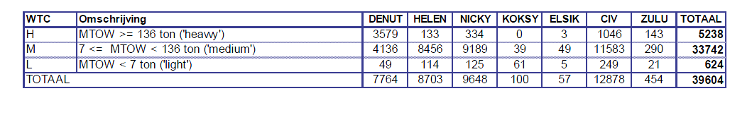
Hieruit kan men afleiden dat voor het etmaal:
- Denut: groot aandeel
  - Heavies (MTOW > 136 ton): 3579 of 46,1% en
  - medium (MTOW 7 – 136 ton): 4136 of 53,3%
  - H+M: 7715 of 99,4%!
- Helen:
  - H: 133 of 1.5%
  - M: 8456 of 97,2%
  - H+M: 8589 of 98,7%
- Nicky:
  - H: 334 of 3,5%
  - M: 9189 of 95,2%
  - H+M: 9523 of 98,7%
- CIV:
  - H: 1046 of 8,1%
  - M: 11583 of 89,9%
  - H+M: 12629 of 98,1%
Verdeling MTOW per route (bron LNE) tijdens nachtperiode (23 tot 6 u)

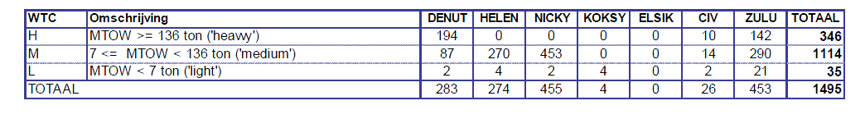
Hieruit kan men afleiden dat voor de nacht (23 tot 6u)
- Denut: overwegend heavies (H) of MTOW > 136 ton: 194 of 68.5% van het totaal
- Helen: 0%
- Nicky: 0%
- CIV: (per definitie aangezien de QC > 4 de ringroute volgen): 10 of 38,5% zijn H

(Verdeling MTOW per route (bron LNE) tijdens de dagperiode (6 tot 23 u)

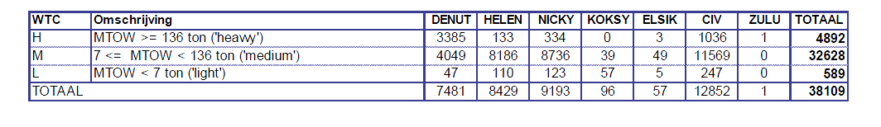
Als de Franstaligen hun gelijk halen en ook de toestellen die nu op de kanaalroute en de bocht naar links vliegen in het laatste uur van de nacht (tussen 6 en 7) en/of in de avond (19 – 23) verschoven worden naar de ringroute/Zoulous dan zijn de gevolgen voor de Vlaamse Noordrand catastrofaal

Samengevat:
- De bevoegdheidsverdeling is versnipperd over de gewesten en de federale regering
- De federale regering is geen loyale partner en zorgt niet voor een consistent beleid en verschuift systematisch de hinder naar de Vlaamse rand, ofwel
  - Op een brutale manier: concentratie 2001-2002
  - Stap voor stap sinds de afbraak en afschaffing van het spreidingsplan
- Concentratie van baangebruik en vluchtroutes is nochtans onleefbaar: ‘certaines bandes du territoire deviendraient désormais inhabitables…’ (Probru 2000)/problematiek van recuperatie tijd (stilte perioden) en frequentie
- Het niet invullen van de bevoegdheden heeft dus zware gevolgen voor zowel milieu/volksgezondheid als ruimtelijke ordening
- De financiële repercussie van de milieuconsequenties en van de ruimtelijke zonering/herbestemming is enorm en er wordt nergens gestipuleerd wie wat gaat betalen
- Het actieplan besteedt enkel aandacht aan de zwaarste belaste zone (Lden > 65 dB/Lnight >55 dB) hoewel daar slechts respectievelijk 15% van de zwaarst gehinderden en 12% van de ernstig slaapverstoorden wonen
- Deze drempelwaarden liggen ver boven de EU/WHO aanbevelingen van respectievelijk Lden < 55 dB en Lnight < 40 dB, boven de VLAREM norm Lnight > 45 dB
- Lnight > 55 dB is slechts een interim target van de EU/WHO: Lnight < 40 dB is de streefwaarde/norm
- Een globaal actieplan voor de luchthavenregio met lange termijn visie is noodzakelijk
- De impact van het vliegverkeer op hinder/slaapverstoring wordt zwaar onderschat; reeds langer weet men dat de Miedema relatie die in VLAREM is opgenomen niet meer actueel is. De EEA heeft hierop reeds gewezen in 2010 en het is te verwachten dat Europa de hinder/slaapverstoringsrelaties zal herzien
- Het plan kopieert actieplannen van luchthavens die zich in een totaal ander ruimtelijk kader bevinden: ER BESTAAN GEEN DUNBEVOLKTE GEBIEDEN ROND Brussels Airport
- De Lnight 55 > dB contour reikt verder dan de Lden > 65 dB contour wat erop wijst dat de nachtactiviteit van doorslaggevende aard is in de hinderevaluatie/isolatiekosten
- De invloed van de nachtactiviteit op de hinder is zo doorslaggevend dat de kosten/baten analyse daarvan moet worden herbekeken:
  - Kosten zijde is evident
  - Baten zijde is ‘flou’:
    - Wat is de waarde van een regionale hub van DHL met vooral nachtelijk transit verkeer zgn ‘cross overs’
    - Wat is de waarde van de charters? Waar is de ‘derde rotatie’?
- Geluidsisolatie is beperkt in haar impact op milieu/gezondheid
  - Enkel in beperkte mate te verantwoorden voor nachtruimtes en dan nog niet bewezen effectief voor slaapverstoring/hinderbeleving
  - Enkel efficiënt te implementeren in nieuwbouw
  - Veel goedkoper (10-20% van de totaalprijs)/ beperkt zinvol voor dagruimtes
- Het is in het belang van de Vlaamse regering om
  - Zelf het kader te bepalen waarbinnen de hinder verdeeld kan worden dmv geluidsnormen en/of vergunningsvoorwaarden
  - De zwaarst belaste zone zo klein mogelijk te houden door beperking/afschaffing van de nachtactiviteit
  - De verder van de luchthaven liggende zones minimaal te belasten door een spreidingsbeleid af te dwingen
- De recente verschuiving van routes richting Noordrand waarbij vooral de DENUT route met een overgewicht aan heavies veel invloed zal hebben op de geluidscontouren zal nog voor een uitbreiding zorgen van het hindergebied binnen de Lden > 55 en Lnight > 40/45 dB
- De politieke evolutie van de laatste weken toont aan dat de druk op de Vlaamse regering om terug de omleidingsroutes rond Brussel (Ringroute naar Z/ZW, Zoulouroutes naar ZO/O) bovenop de route naar W (Denut), NW (Helen) en N (Nicky) uit te breiden sterk zal toenemen
- Het evenredigheidsbeginsel mag/moet in de twee richtingen gerespecteerd worden (cfr auditeur RVS)
- Leefmilieu en ruimtelijke ordening zijn regionale bevoegdheden. De Vlaamse regering kan/moet normerend optreden via de geluidsnormen (die er niet zijn) en via de vergunningsvoorwaarden / omgevingsvoorwaarden

